APÉNDICES

APÉNDICE A

PLANOS

APÉNDICE B

CLASIFICACIÓN DE LA MÁQUINA ESTIRADORA CONTIFORM S10 Y CLASES DE ENSUCUIAMIENTOS SÓLIDOS PERMITIDOS

- Tabla B-1 Clasificación de la Máquina Estiradora Sopladora Contiform. [3]
- Tabla B-2 Clases de ensuciamientos de sólidos en agua de enfriamiento. [3]
- Tabla B-3 Clases del contenido de agua. [4]
- Tabla B-4 Clases para el contenido total de aceite. [4]

Tabla B-1 Clasificación de la Máquina Estiradora Sopladora Contiform. [4]

Tabla B-2 Clases de ensuciamientos de sólidos en agua de enfriamiento. [4]

Tabla B-3 Clases del contenido de agua. [4]

Tabla B-4 Clases para el contenido total de aceite. [4]

APÉNDICE C

DATOS TÉCNICOS DE LA MÁQUINA ESTIRADORA SOPLADORA CONTIFORM S10, SISTEMA DE REFRIGERACIÓN, ALIMENTACIÓN DE PREFORMAS Y LUBRICANTES UTILIZADOS

- Tabla C-1 Datos Técnicos Máquina Estiradora Sopladora Contiform. [4]

- Tabla C-1 Datos Técnicos del Sistema de Refrigeración. [4]

- Tabla C-1 Datos Técnicos de alimentación de preformas. [4]

- Tabla C-4 Tipos de lubricantes utilizados. [3]

Tabla C-1 Datos Técnicos Máquina Estiradora Sopladora Contiform. [4]

Tabla C-2 Datos Técnicos del Sistema de Refrigeración. [4]

Tabla C-3 Datos Técnicos de alimentación de preformas. [4]

Tabla C-4 Tipos de lubricantes utilizados. [3]

APÉNDICE D

PLANILLAS DE CONSUMO ENERGÉTICO Y DE AGUA POTABLE

- Figura D-1 Planilla de Consumo de Energía eléctrica – Marzo /2008. [5]

- Figura D-2 Planilla de Consumo de Energía eléctrica – Abril /2008. [5]

- Figura D-3 Planilla de Consumo de Energía eléctrica – Mayo/2008. [5]

- Figura D-4 Planilla de Consumo de Agua potable – Enero /2008. [5]

- Figura D-5 Planilla de Consumo de Agua potable – Febrero /2008. [5]

- Figura D-6 Planilla de Consumo de Agua potable – Marzo /2008. [5]

Figura D-1 Planilla de Consumo de energía eléctrica – Marzo/2008. [5]

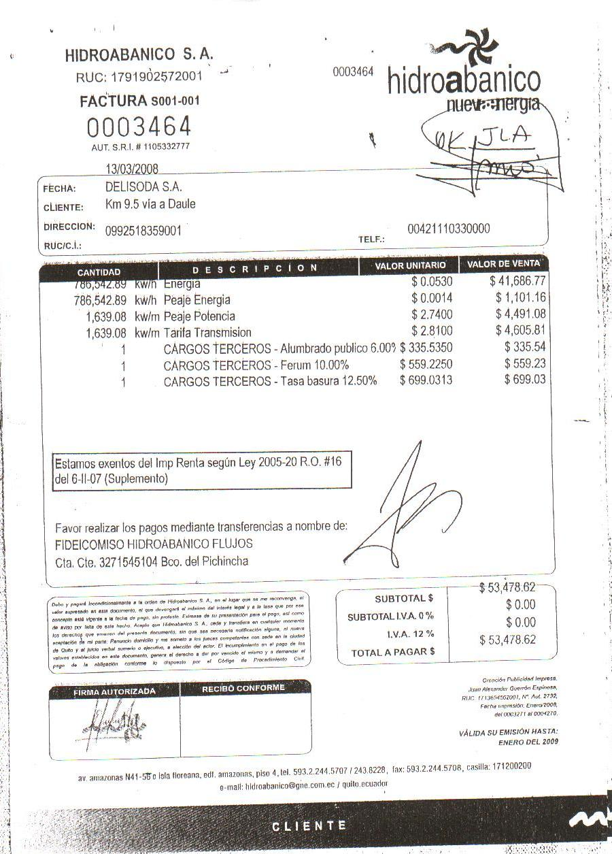

Figura D-2 Planilla de Consumo de energía eléctrica – Abril/2008. [5]
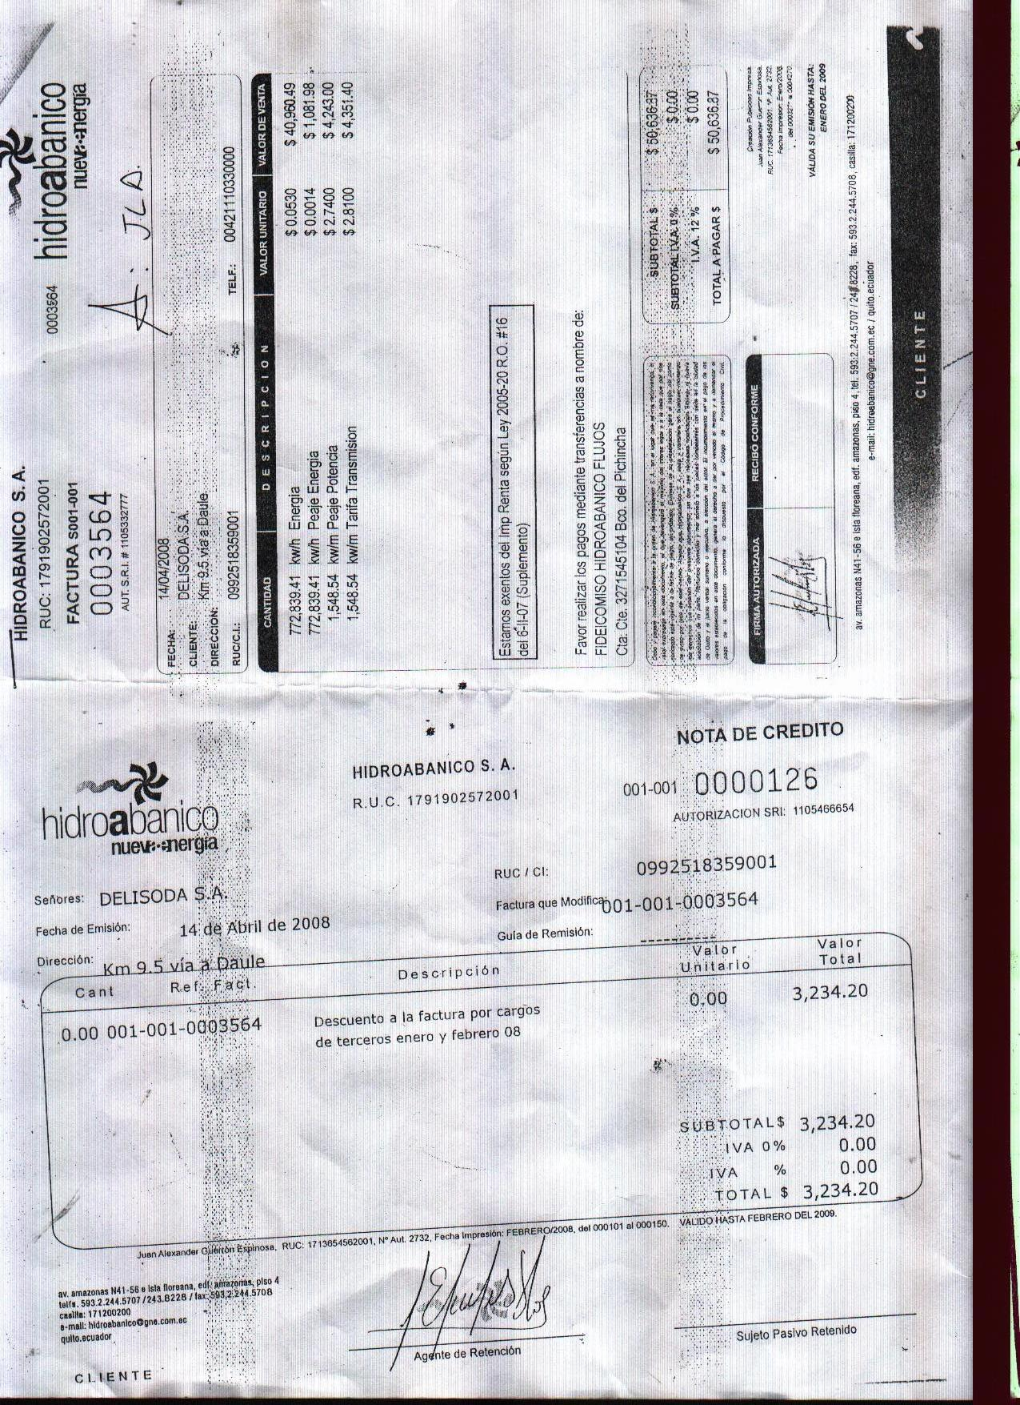

Figura D-3Planilla de Consumo de energía eléctrica – Mayo/2008. [5]
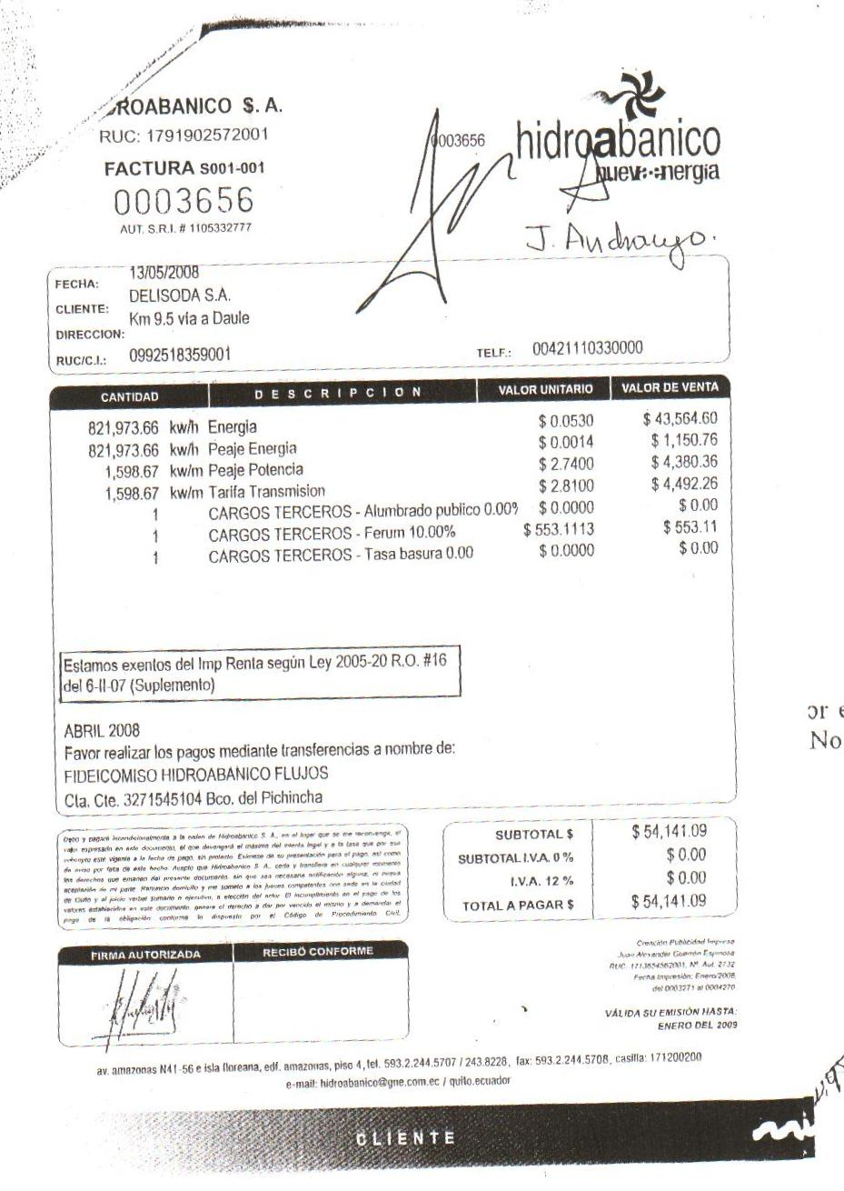

Figura D-4 Planilla de Consumo de agua potable – Enero/2008. [5]

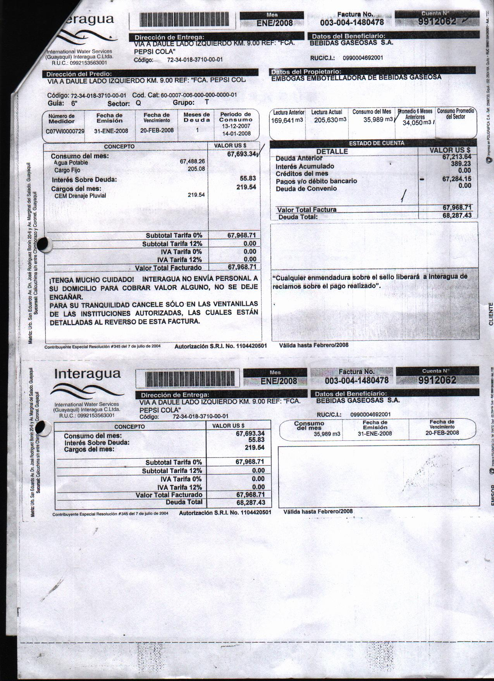
Figura D-5 Planilla de Consumo de agua potable – Febrero/2008. [5]

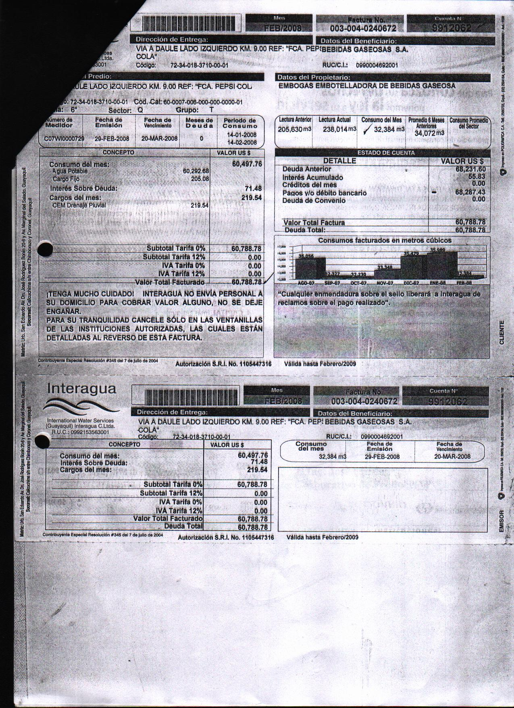
Figura D-6 Planilla de Consumo de agua potable – Marzo/2008. [5]

